МИНИСТЕРСТВО НАУКИ И ВЫСШЕГО ОБРАЗОВАНИЯ И РОССИЙСКОЙ ФЕДЕРАЦИИ

РОСТОВСКИЙ ГОСУДАРСТВЕННЫЙ ЭКОНОМИЧЕСКИЙ УНИВЕРСИТЕТ (РИНХ)

Факультет Компьютерных технологий и информационной безопасности

Кафедра Информационных систем и прикладной информатики

Лабораторная работа № 1

по дисциплине «Разработка и сопровождение программных приложений».

на тему: «Разработка моделей данных».

Работу выполнила:

Студентка 5 курса группы 351-ПИZ

Заочного отделения

Стеганцова Виктория Артуровна

Проверил:

Долженко А.И.

г. Ростов-на-Дону 2022г.

На первом этапе нам необходимо создать проект приложения WPF на C#, дав ему наименование как показано на рисунке 1 «Создание проекта»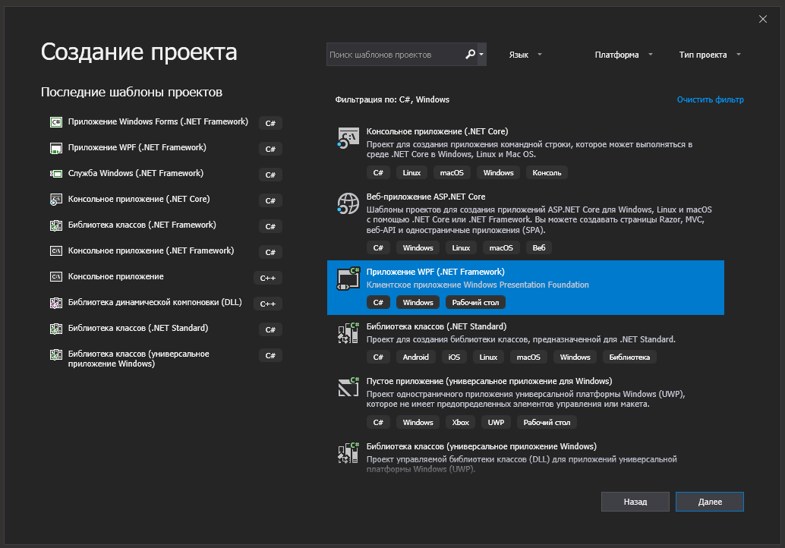

Рисунок 1 «Создание проекта».

Далее указываем имя, расположение и платформу. Действие представлено на к рисунке 2 «Настройка проекта».

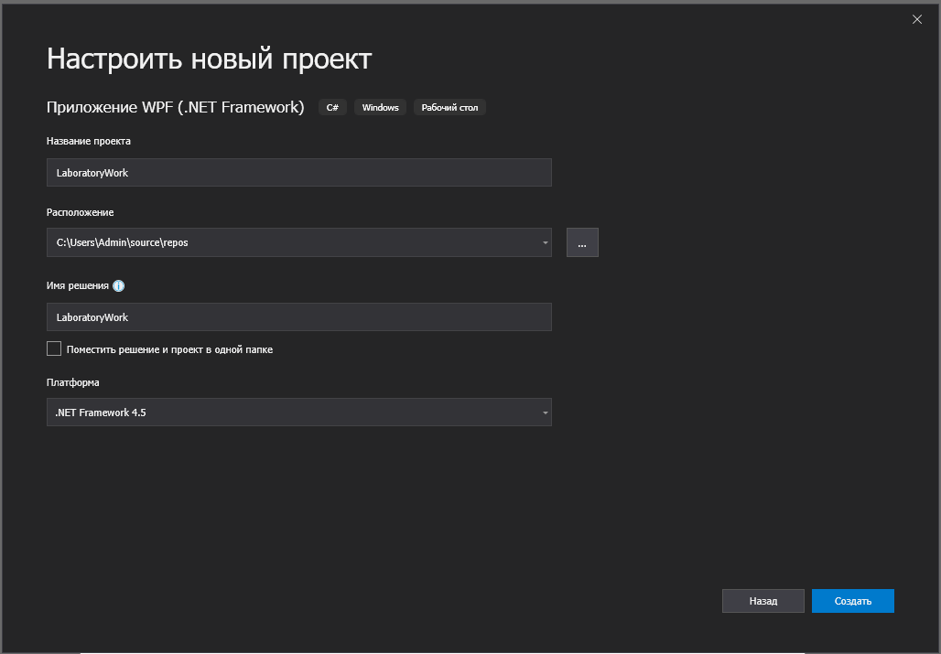

Рисунок 2 «Настройка проекта».

Создаем папки согласно инструкции «Model», «View» и «ViewModel» рисунок 3 «Создание папок».

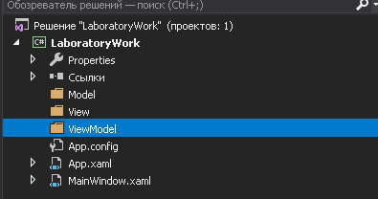

Рисунок 3 «Создание папок».

В папке «Model» создаём классы «Person» и «Role» как показано на рисунке 4 «Создание классов».

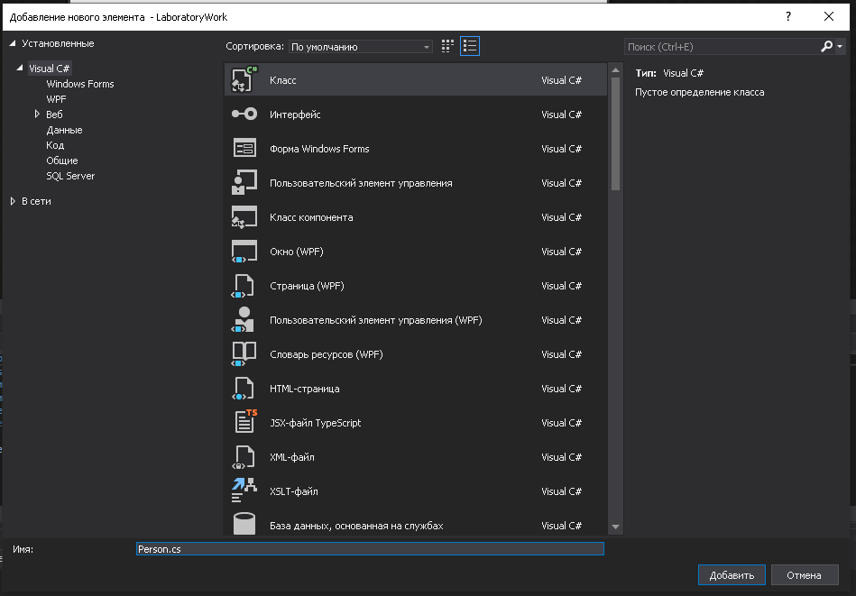

Рисунок 4 «Создание классов».

Далее представляем класс «Person» на рисунке 5 «Класс «Person»».

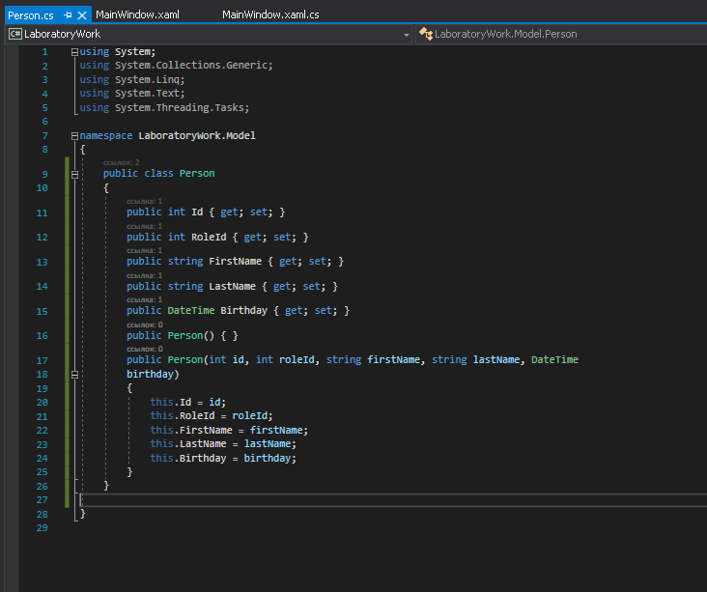

Рисунок 5 «Класс «Person»».

Следующий шаг - листинг класса «Role». Действие представлено на рисунке 6 «Листинг класса «Role»».

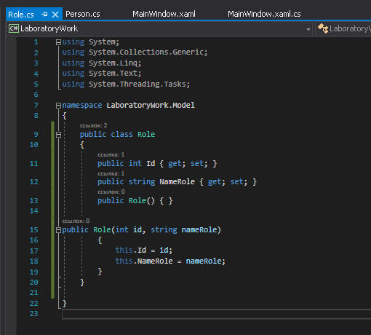

Рисунок 6 «Листинг класса «Role»».

Далее в папке «ViewModel» создаём классы «PersonViewModel» и «RoleViewModel», листинг данных классов так же показан на рисунке 7 «Листинг класса «PersonViewModel»» и на рисунке 8 «Листинг класса «RoleViewModel»».

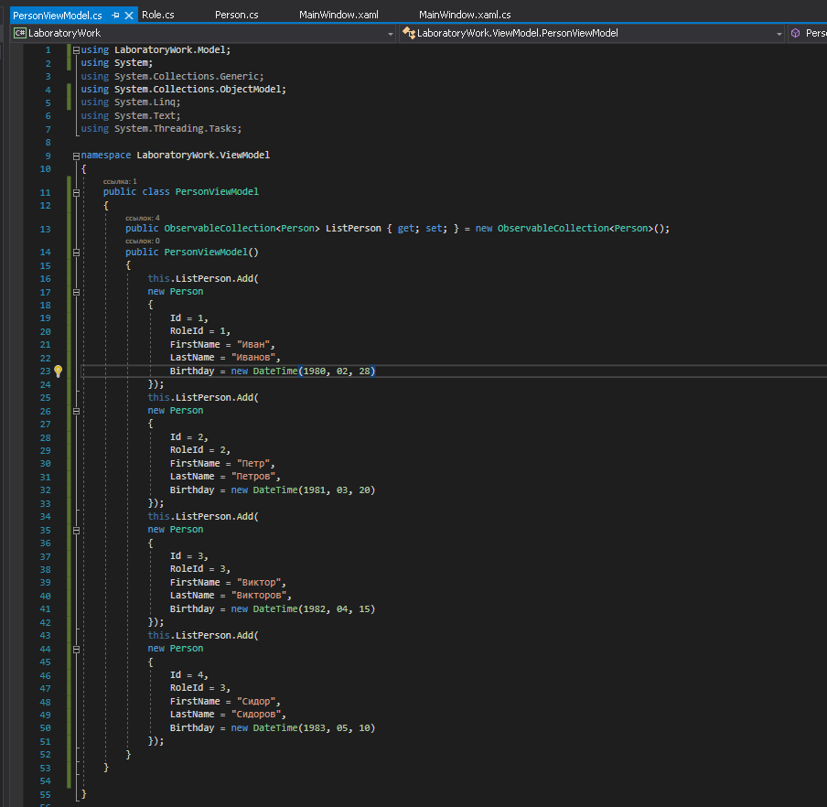

Рисунок 7 «Листинг класса «PersonViewModel»».

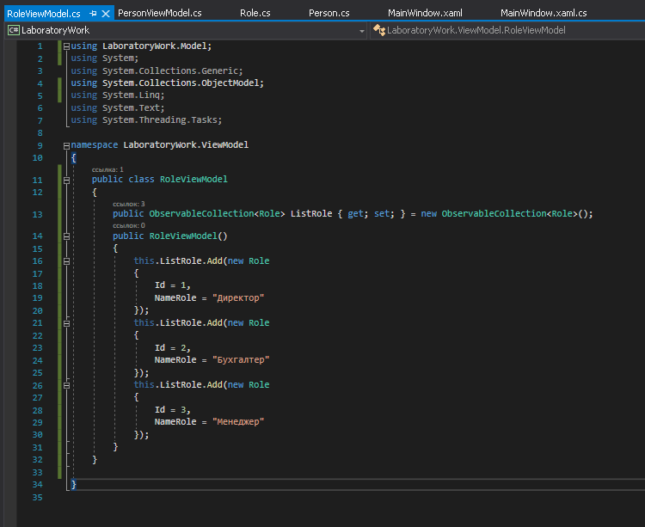

Рисунок 8 «Листинг класса «RoleViewModel»».

Далее нам нужно в папке «View» создадим окна для представления данных о сотрудниках. Форма списка сотрудников представлена на рисунке 9

«Форма списка сотрудников».

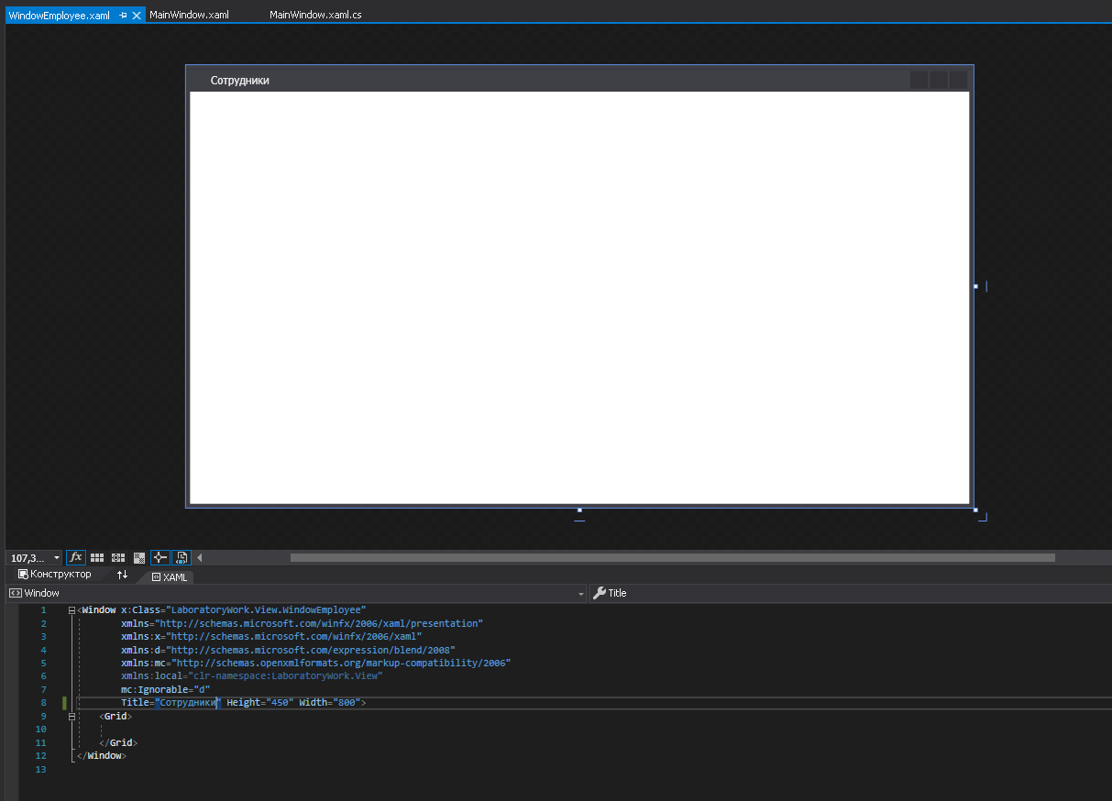

Рисунок 9 «Форма списка сотрудников».

Следующая форма списка должностей показана на рисунке 10 «Форма списка должностей».

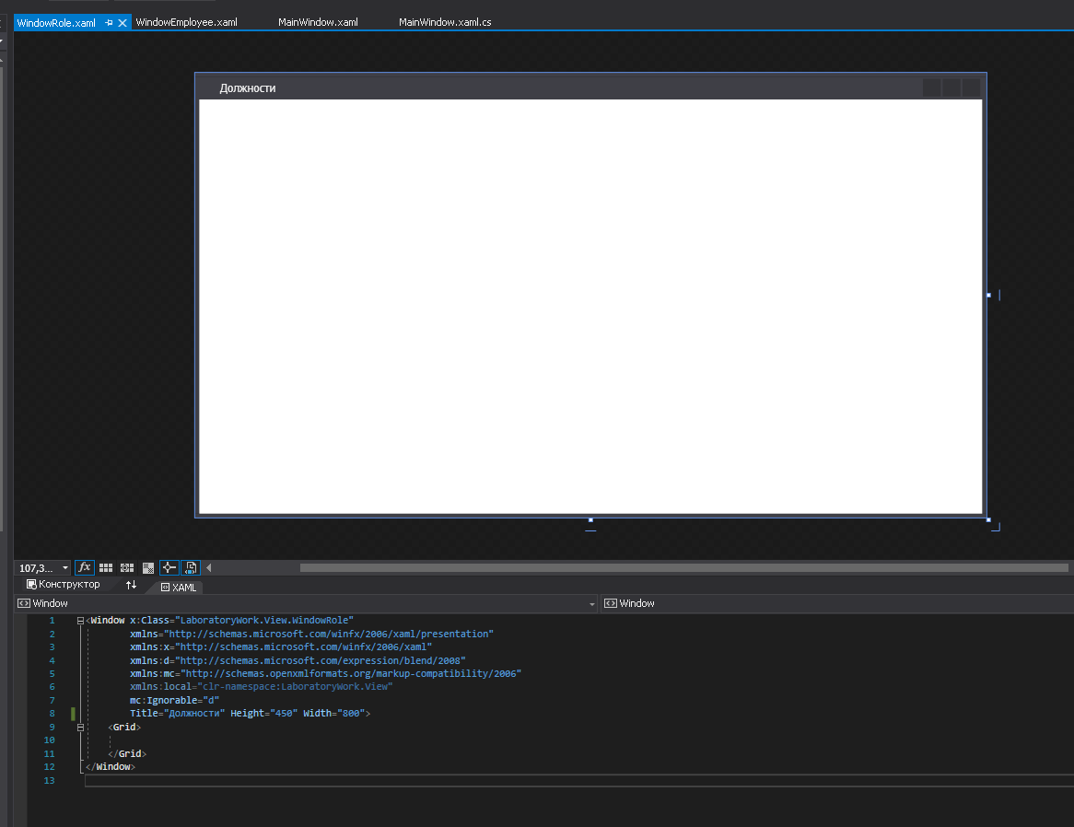

Рисунок 10 «Форма списка должностей».

На рисунке 11 «Основная форма» представлена основная форма.

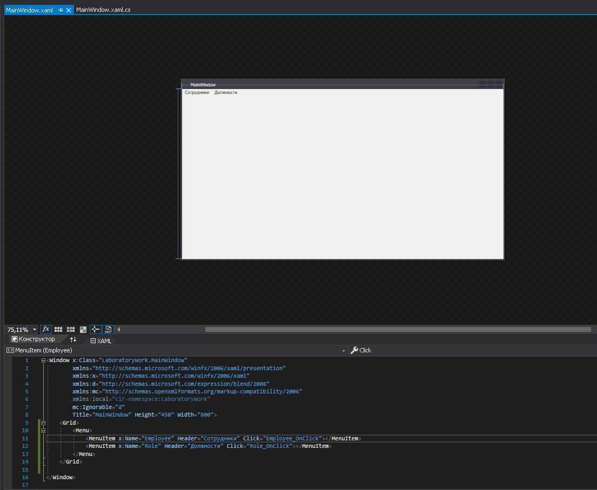

Рисунок 11 «Основная форма».

В форме «MainWindow» размещаем процедуры открытия форм «WindowEmployee» и «WindowRole». Действие представленное на рисунке 12 «Листинг основной формы».

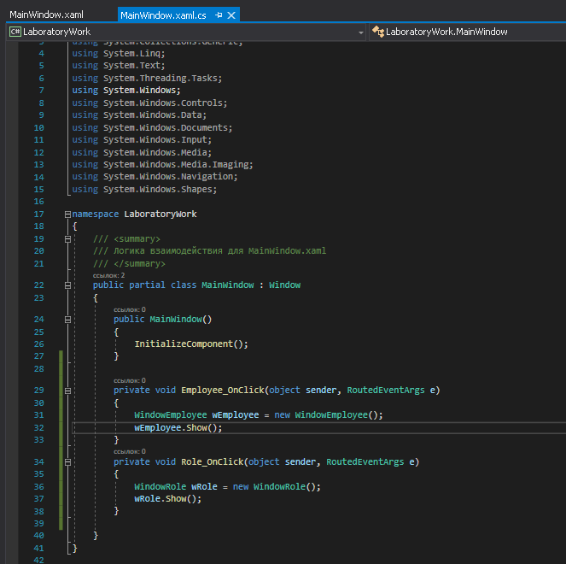

Рисунок 12 «Листинг основной формы».

Тестируем результат нашей работы. Итог запуска представлен на рисунке 13,14 «Результат запуска списка сотрудников и должностей».

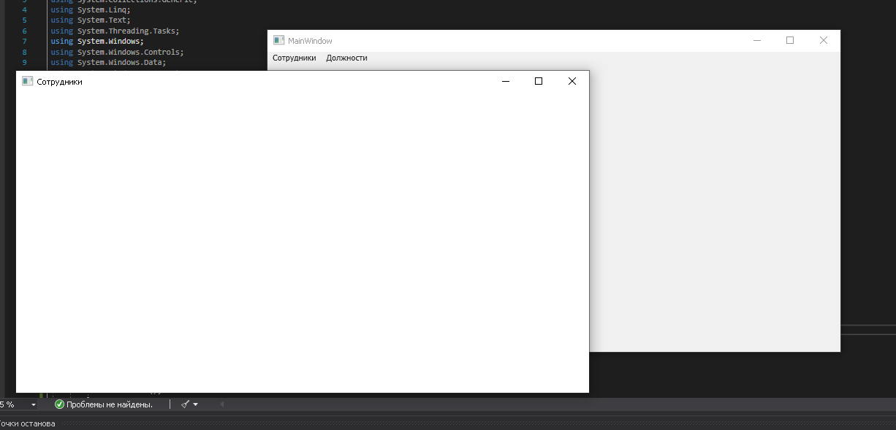

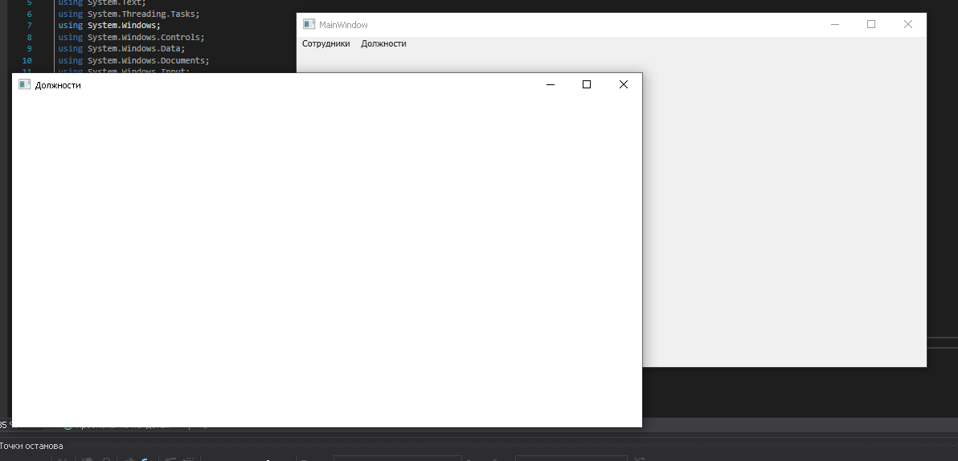

Рисунок 13,14 «Результат запуска списка сотрудников и должностей».